Задание 1.

1. 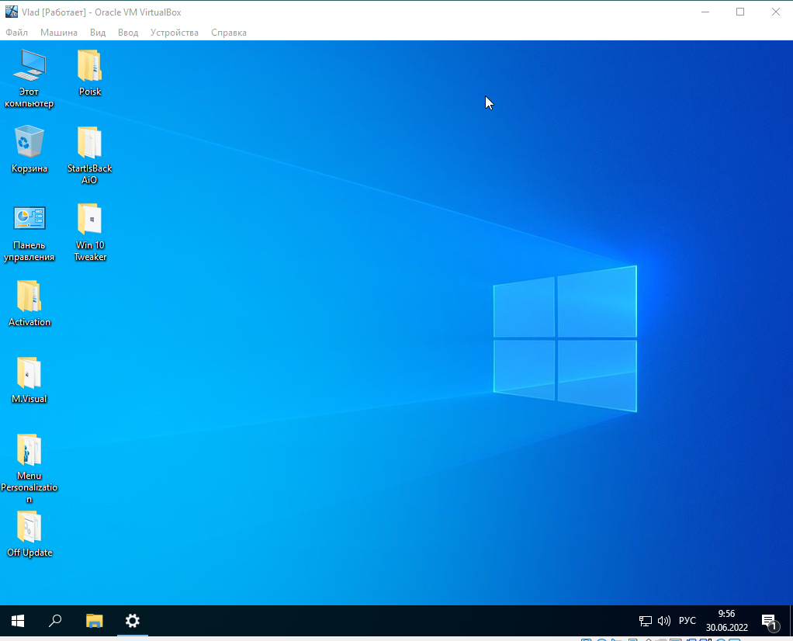Создать вируальную машину

2.создание пользователя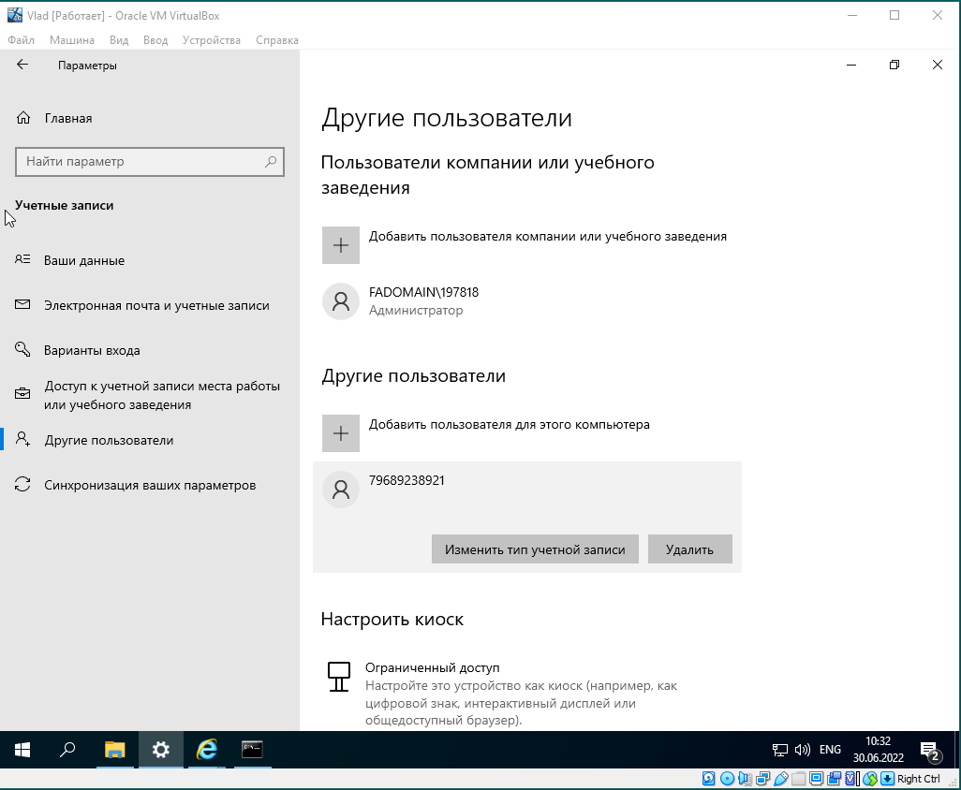

3. скачивание wireshark, GitsourceTree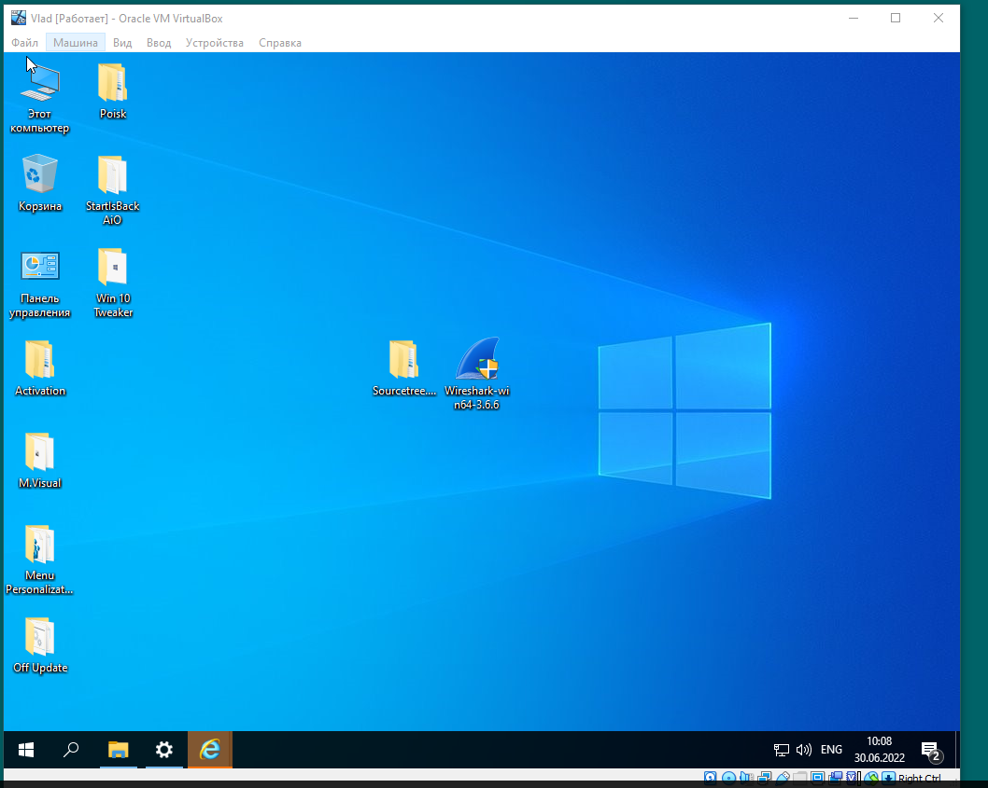

3.1 Открыть приложение wireshark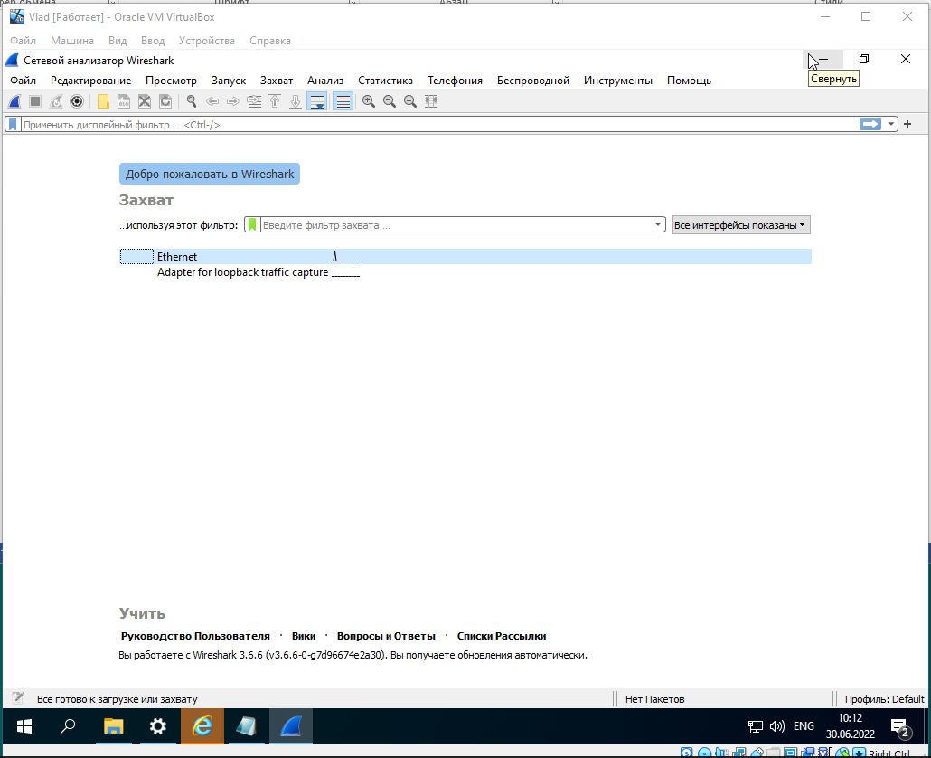

4.создание скрипта для узнавания ip/mac. 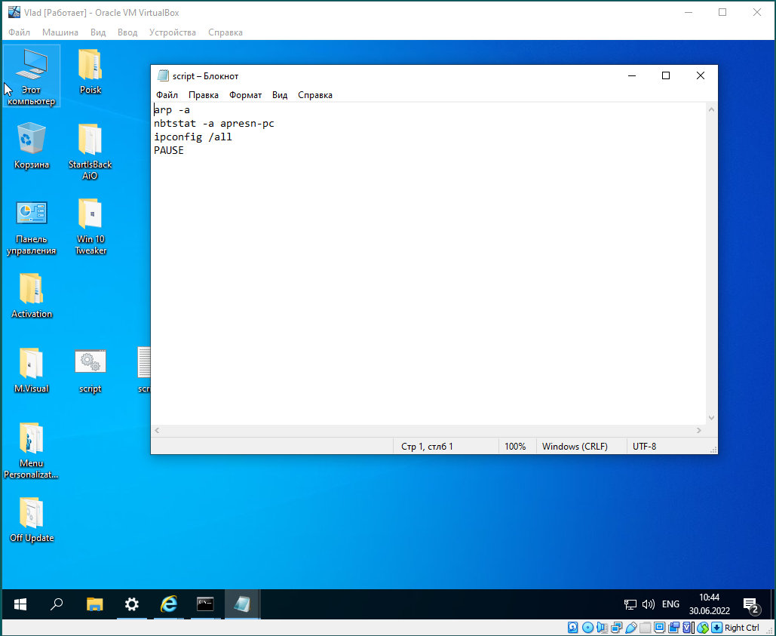

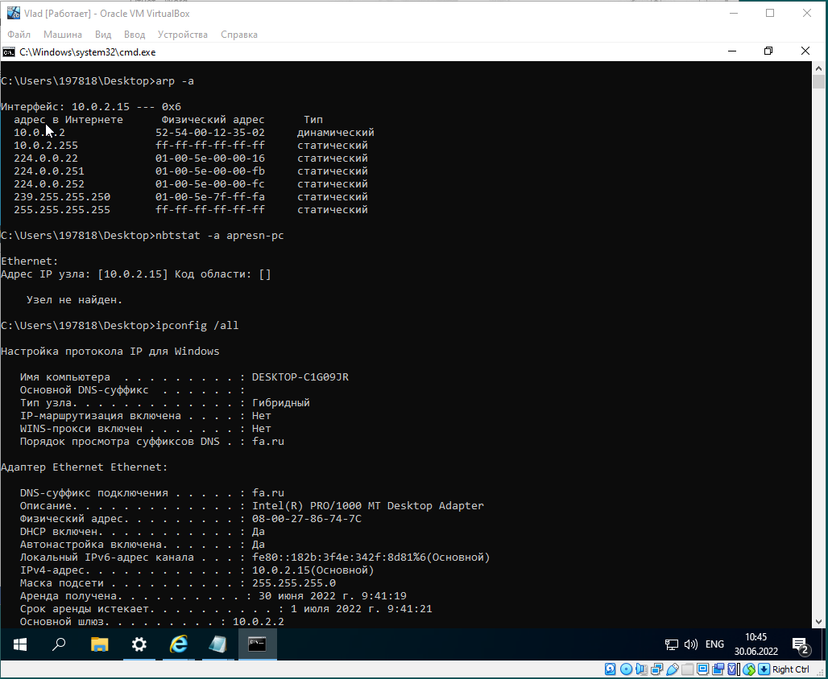4.1 создание bat и исполнение команд

Задание 2

1. Регистрация на сайте git + создать аккаунт

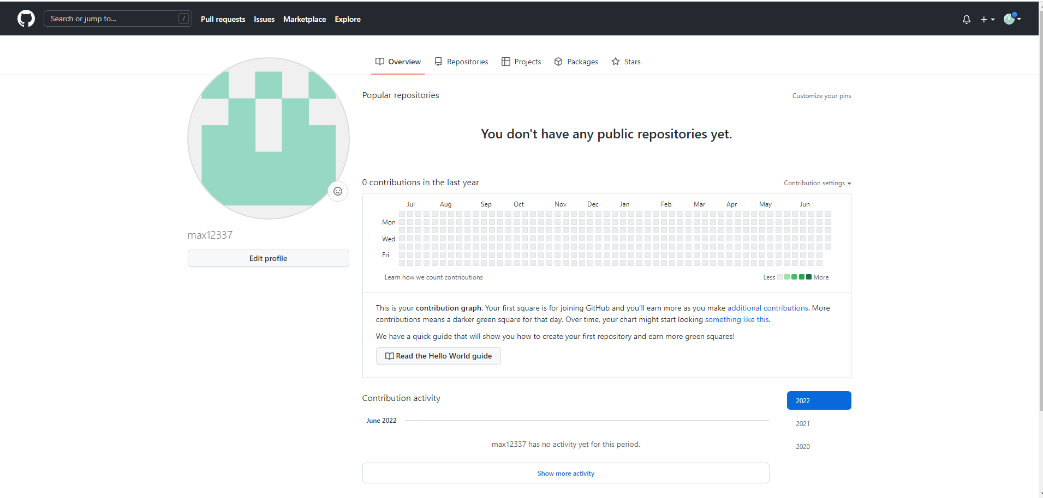

2.Создание репозитория и клонирование его на локальный компьютер.

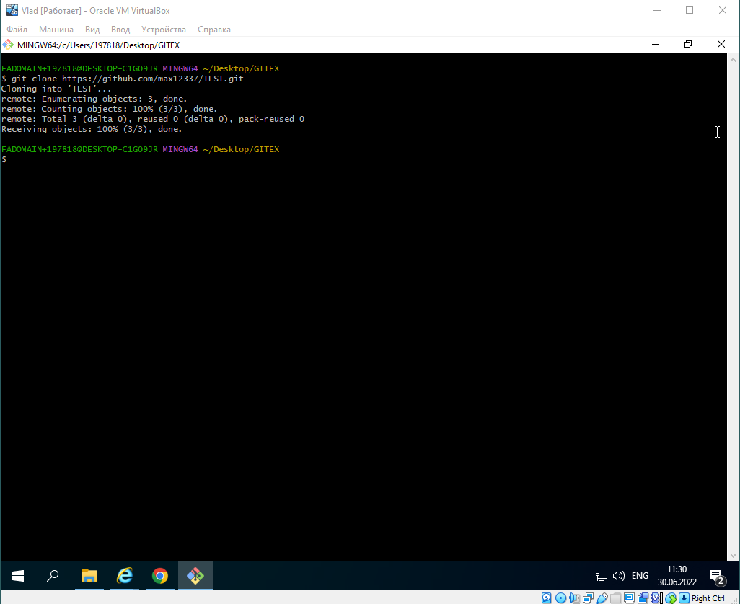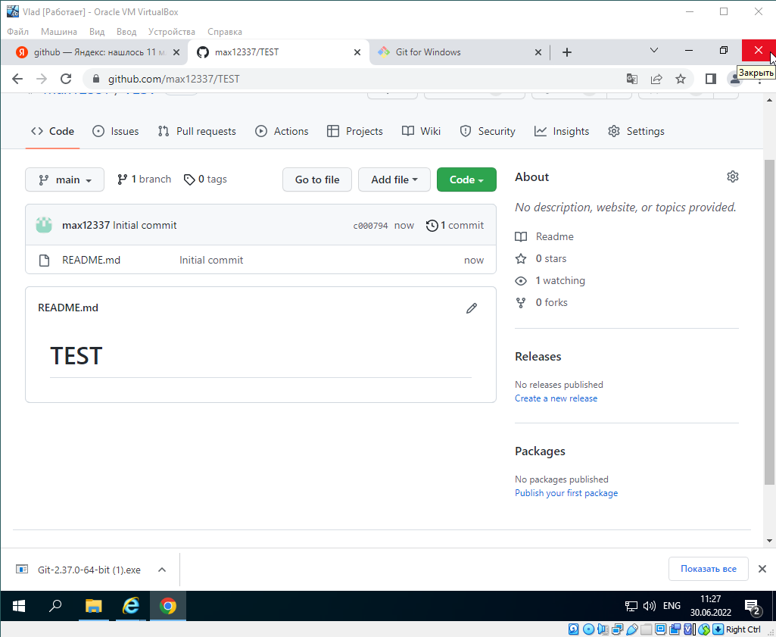

1. Создание скрипта (индексирование файлов , создание коммита и push.

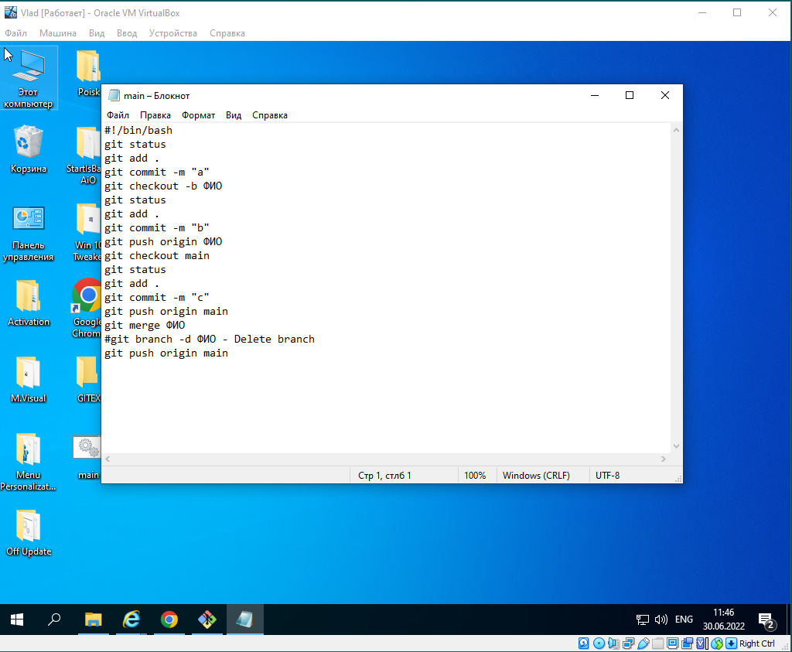

* 1. что сделал скрипт

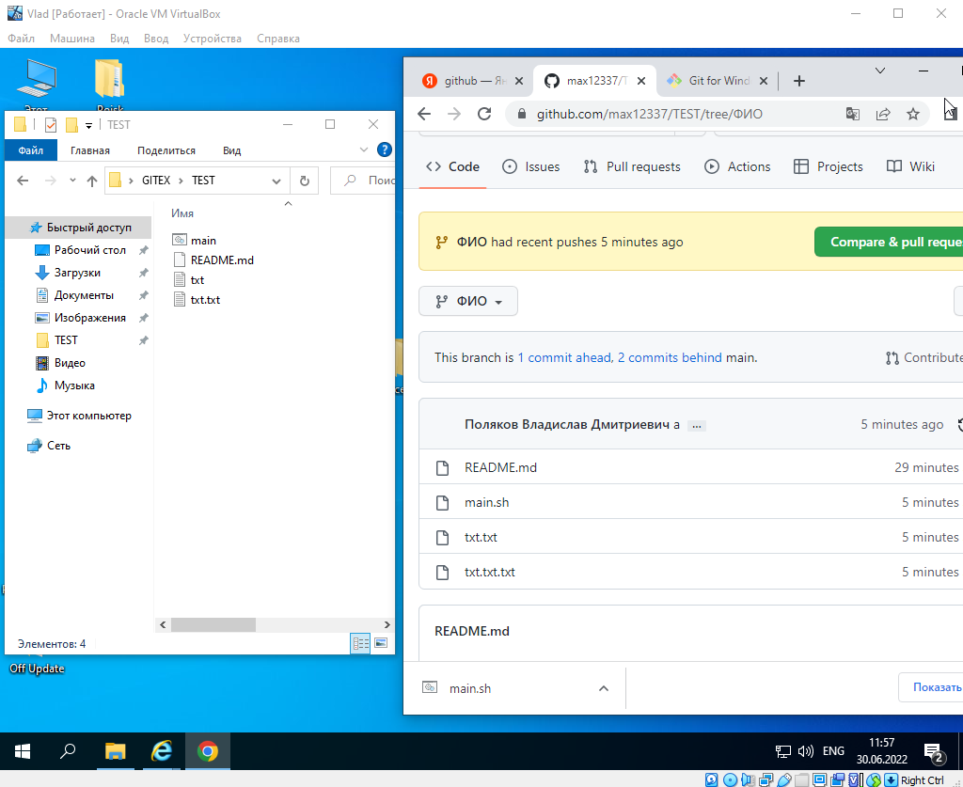

3.Объединение ветки

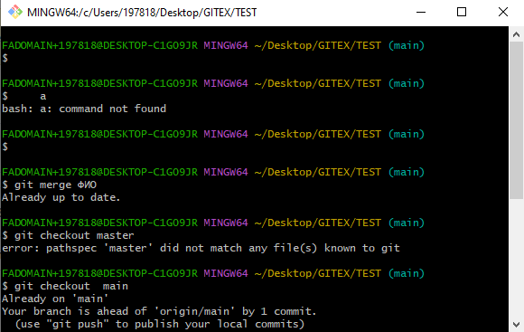

3.1 отправка ветки

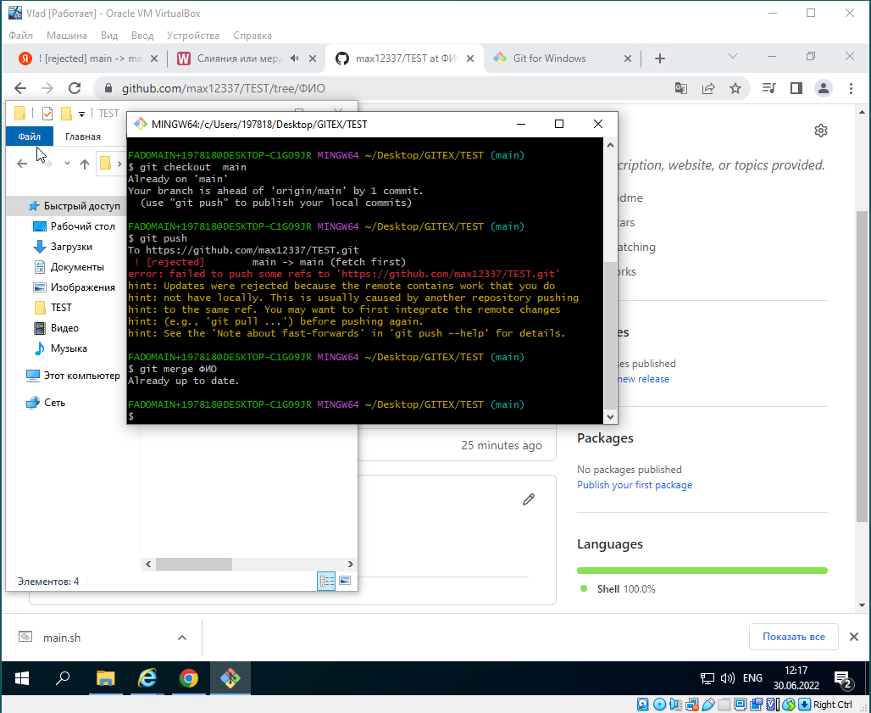

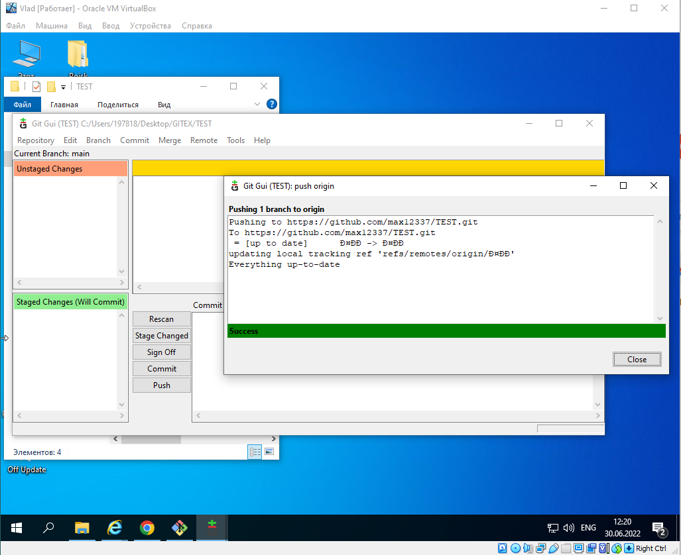

1. 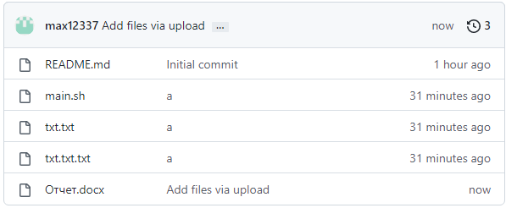добавление файла в ветку ФИО